«Готовим ребенка к детскому саду.»
В жизни многих детей наступает момент, когда они начинают посещать детский сад. Переживает ребенок, волнуются родители. Просто волноваться мало, родительская задача – принять все возможные меры, чтобы подготовить маленького человечка к новому этапу жизни. Подготовка включает несколько важных моментов.
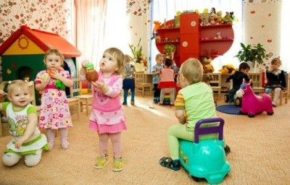
Укрепление иммунитета
- Чтобы избежать частых болезней, необходимо заняться закаливанием ребенка. Для этой цели не обязательно проводить сложные ежедневные процедуры. Достаточно просто не считать ребенка тепличным растением, не кутать его, а одевать так же, как себя. Годовалый малыш уже вполне может пить сок и кефир не подогретыми. Постепенно снижайте температуру воды при купании, доводя ее до 28 – 26 градусов Цельсия. Можно также использовать контрастный душ в конце купания, но если ребенку эта процедура не нравится, от нее лучше отказаться.
- Питание ребенка должно быть полноценным. Содержать достаточное количество белков, жиров, микроэлементов и витаминов: все эти вещества участвуют в образовании антител, а значит укрепляют иммунитет. Поэтому в питании ребенка обязательно должны быть мясо, морская рыба, молоко (кефир), яйца, творог; свежие овощи и фрукты; растительное и сливочное масло.
Режим
- Постарайтесь изменить режим дня ребенка за 2-3 месяца до того, как он начнет ходить в дошкольное учреждение. Перестройте режим так, чтобы ребенку было легко просыпаться к тому времени, когда вы в будущем будете собираться в сад.
- Если ребенок уже перестал спать днем, научите его отдыхать после обеда просто лежа в постели. Подскажите, какие тихие игры ему доступны во время такого отдыха, например, сочинение историй, игра в слова, игры с пальцами или внимательный осмотр предметов вокруг с запоминанием их деталей.
- Пищу предлагайте ребенку ежедневно в одно и то же время. Желательно, чтобы оно совпадало со временем завтраков, обедов и полдников в детском саду. Старайтесь не допускать перекусов в неположенное время, а домашние блюда можно сделать похожими на те, которые кроха будет получать в садике. Это снизит вероятность появления капризов, связанных с питанием в дошкольном учреждении.
Навыки самообслуживания
- Также ребенок должен обладать навыками самообслуживания: самостоятельно раздеваться и одеваться, пользоваться вилкой и ложкой
- Пользоваться унитазом, садиться на горшок или хотя бы проситься на него.
- Уметь без помощи взрослого вымыть руки с мылом и делать это перед едой и после туалета
Адаптация
- Обязательно организовать ребенку постепенное привыкание к садику. Многие родители торопят события, стараются скорее оставить ребенка в садике на весь день — это увеличивает риск срыва адаптации и развития заболеваний.

